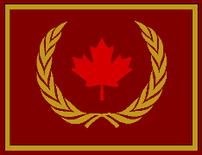
Association Canadienne de Karaté
Canadian Karate Association
Application for KARATE DOJO (print)
/ Enregistrement pour DOJO DE KARATÉ (lettres moulées)

Dojo :  Style : | Code postale/Postal code :
Adresse/Address : | Ville/City :
E-mail : | Telephone :
Instructeur chef/Chief Instructor : | Niveau/Level :
Autres instructeurs/Other Instructors : | Niveau/Level :

The payment is made to the attention of the “Canadian Karate Association”. Identify on your cheque for what you are paying. The fee covers the Karate Passport, insurance, provides discounts for clinics, and pays for guest instructors. A fee of $45 will be charged for all non-funded or refused cheques. No refunds will be made.
Si vous avez d’autres certifications, identifier au bas./ If you have other certifications, please detail at the buttom.

______________________________|______________________________________|_________
SIGNATURE: DATE: INSTRUCTEUR: DATE:

